1. 소스 코드

#include <stdio.h>

#include <stdlib.h>

// ===== 원형큐 코드 시작 ======

#define MAX_QUEUE_SIZE 5

typedef int element;

typedef struct { // 큐 타입

element data[MAX_QUEUE_SIZE];

int front, rear;

} QueueType;

// 오류 함수

void error(char* message)

{

fprintf(stderr, "%s\n", message);

exit(1);

}

// 공백 상태 검출 함수

void init_queue(QueueType* q)

{

q->front = q->rear = 0;

}

// 공백 상태 검출 함수

int is_empty(QueueType* q)

{

return (q->front == q->rear);

}

// 포화 상태 검출 함수

int is_full(QueueType* q)

{

return ((q->rear + 1) % MAX_QUEUE_SIZE == q->front);

}

// 원형큐 출력 함수

void queue_print(QueueType* q)

{

printf("QUEUE(front=%d rear=%d) = ", q->front, q->rear);

if (!is_empty(q)) {

int i = q->front;

do {

i = (i + 1) % (MAX_QUEUE_SIZE);

printf("%d | ", q->data[i]);

if (i == q->rear)

break;

} while (i != q->front);

}

printf("\n");

}

// 삽입 함수

void enqueue(QueueType* q, element item)

{

if (is_full(q))

error("큐가 포화상태입니다");

q->rear = (q->rear + 1) % MAX_QUEUE_SIZE;

q->data[q->rear] = item;

}

// 삭제 함수

element dequeue(QueueType* q)

{

if (is_empty(q))

error("큐가 공백상태입니다");

q->front = (q->front + 1) % MAX_QUEUE_SIZE;

return q->data[q->front];

}

// 삭제 함수

element peek(QueueType* q)

{

if (is_empty(q))

error("큐가 공백상태입니다");

return q->data[(q->front + 1) % MAX_QUEUE_SIZE];

}

// ===== 원형큐 코드 끝 ======

int main(void)

{

int menu_num;

QueueType queue;

int element;

init_queue(&queue);

while (1) {

printf("============== menu ==============\n");

printf("1. Input data and Enqueue\n");

printf("2. Dequeue and Print data\n");

printf("3. Print Queue\n");

printf("4. Exit\n");

printf("Select Number : ");

scanf_s(" %d", &menu_num);

if (menu_num == 1)

{

printf("Input the data : ");

scanf_s(" %d", &element);

enqueue(&queue, element);

}

else if (menu_num == 2)

{

element = dequeue(&queue);

printf("Dequeue : %d\n", element);

}

else if (menu_num == 3)

{

queue_print(&queue);

}

else {

exit(1);

return 0;

}

}

}

2. 실행 화면

40 20 30 넣고 다 빼기 – 큐 공백

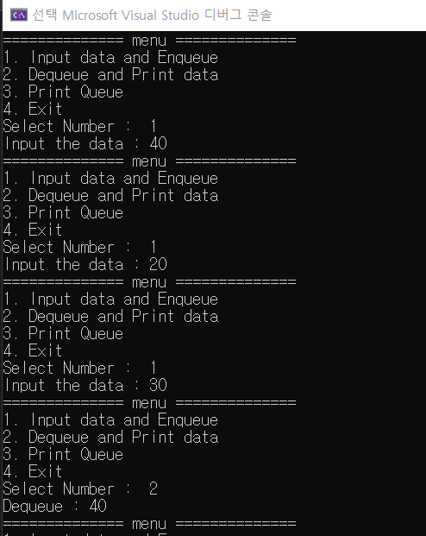

1 2 3 4 5 넣고 포화 10 20 30 40 50 넣고 포화

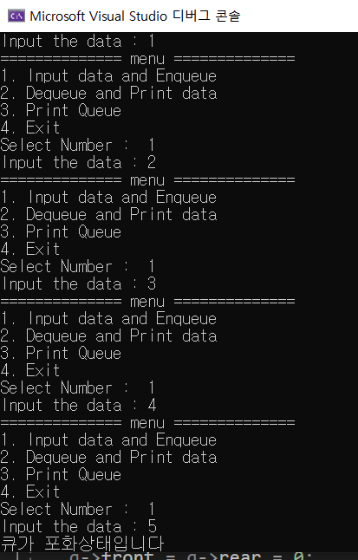

10 넣고 다 다빼기 , 10넣은 후 출력 후 종료

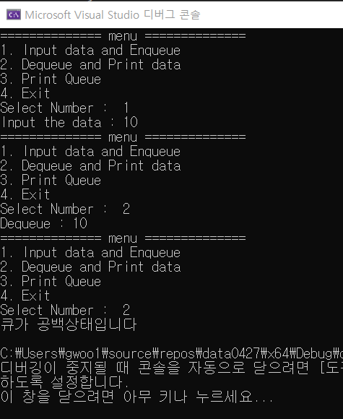

3. 느낀점

처음에 지난번 시간과 다르게 이번에는 front와 end를 사용하여 선입선출을 하는 큐를 배웠다. 처음 배웠던 큐에서 원형 큐라는 간단한 아이디어로 알고리즘이 이렇게까지 발전되는 과정이 흥미로웠다. 반복문을 사용하여 만드니 숫자들을 저장하고 찾는 하나의 프로그램을 만든 기분이다. 조금만 더 활용한다면 입력하는 숫자를 번호표로 두고 번호표 프로그램으로도 이용할 수 있을 것 같다.